Тема: Мир после Первой Мировой войны.
скачать (549 Кб) | «Чтобы оставаться здоровой, современная экономика периодически нуждается в кризисе, биржевом крахе или катастрофах, которые позволили бы ей начать всё заново и лучше, чем было до этого».  (В.Швебель)  «Фашизм – это стадия, достигаемая после того, как коммунизм оказался иллюзией».  (П.Друккер)
План:
1.Версальская система.
2. Тенденции развития стран мира в 20-30-е гг. XX века:
а)экономические кризисы и «кейнсианство»;
б)альтернативы политического развития.

1. Версальская система
(Наверх)
Самым знаменательным событием в мире во 2-ом десятилетии XX века было окончание Первой Мировой войны.
события ждали многие миллионы народов разорённых войной государств, и на него возлагали большие надежды простые люди.
этого ужаса с массированными бомбардировками, газовыми атаками, таким количеством погибших, какого не знала ещё ни одна война, люди хотели мира.
политики и история распорядились иначе – Версальский мирный договор, заключённый победителями с поверженной Германией, поставил немцев в такие условия, которые способствовали в дальнейшем успеху реваншистской и националистической пропаганды фашистов.
18 января 1919 г. в Версальском дворце свою работу начала Парижская мирная конференция, которая должна была поставить точку I Мировой войне.
Сама дата начала работы уже была оскорбительна для немцев, т.к. напоминала им, что в этот день в 1871 году в этом же Версальском дворце канцлер Германии Отто фон Бисмаркпровозгласил рождение Германской империи.
Тогда это был великий день германской победы над Францией, теперь же – день великого поражения.
Россия, вышедшая из войны в 1918 году, не была приглашена.
Больше того, первым же решением открывшейся конференции стало принятие документа «О необходимости интервенции союзников в Россию».
Побеждённые страны так же не допускались до выработки мирного договора – все решали 4 страны: Франция, Великобритания, США и Италия.
Хотя из этой четвёртки явно выбивалась Италия, начинавшая войну в «Тройственном союзе» и перешедшая на сторону «Антанты» лишь в 1916 году.
На практике итальянцы, хоть и входили в четвёртку победительниц, фактически были исключены из работы.
Война объединили страны, мир же стал их разъединять.
Европейские лидеры и США стремились в послевоенной системе защитить свои интересы, что и привело к разногласиям на конференции:
- Франция, более всего в истории страдавшая от германцев и стремившаяся к гегемонии в Европе, требовала максимального ослабления Германии.
Париж настаивал на присоединении к Франции, помимо потерянных в 1871 году Лотарингии и Эльзаса, ещё и немецких территорий до Рейна.
Французские военные хотели Рейн сделать естественным барьером против Германии.
Французские же дипломаты выступали за расчленение Германии на мелкие государства, чтобы окончательно исключить в будущем германскую угрозу для Франции и установить свою гегемонию на материке.
- Английский премьер-министр Ллойд Джордж стремился сохранить сильную Германию в качестве противовеса гегемонии Франции в Европе и «угрозе большевизму».
- Президент США Томас Вудро Вильсон выступал за умеренность в требованиях к Германии, желая не допустить превосходство одной из них в Европе.
Соединённые Штаты стремились усилить своё влияние в Европе.
Именно с этой целью Вильсон предложил включить в Версальский договор статьи о создании Лига Наций, в которой США, учитывая противоречия европейских государств, планировали играть ведущую роль.
Устав Лиги стал составной частью Версальского договора.
Основными органами Лиги Наций становились ежегодно созываемая Ассамблея и постоянно действующий Совет (г. Женева), которые получали функции арбитра в международных конфликтах.
Используя в случае какой-либо агрессии коллективные военные и экономические санкции, Лига Наций должна была предотвратить развязывания в будущем европейских войн.
Однако чёткого определения «агрессии» выработано так и не было, что позволяло Лиге вмешиваться во все конфликты.
Первоначально планировалось всего 5 постоянных членов Совета – США, Англия, Франция, Италия и Япония.
Но США не добились, как планировал Вильсон, лидирующего положения в Лиге.
А после очередных президентских выборов в 1920 г. к власти пришли республиканцы, провозгласившие «политику изоляционизма».
Политика изоляционизма – направление во внешней политике США, основанная на идее невмешательства в вооружённые конфликты вне американского континента.
Целью «изоляционизма» было сохранение «свободы рук» в международных делах.
Эта политика проводилась США с середины XIX века и утратила свою роль после II Мировой войны.
В итоге США не ратифицировали Версальского договора и не вошли в Лигу Наций.
Версальский мирный договор был подписан 28 июня 1919 г.
Франции так и не удалось добиться кардинального ослабления и раздробления Германии.
Союзники разоружили и оскорбили Германию, но не уничтожили её военный потенциал, что сохранило опасность её восстановления и курса на реванш.
Французский маршал Фош, увидев подписанный Версальский мирный договор, воскликнул:
«Это не мир. Это перемирие на двадцать лет».
Эти слова стали пророческими.
Ровно через 20 лет, в 1939 году, Германия развязала II Мировую войну.
Версальский мирный договор, признав Германию виновницей развязывания войны, определил для неё наказания – аннексия территорий и лишение колоний, военные ограничения и выплата репараций.
Репарация (от лат. reparatio – восстановление) – возмещение государством причинённого им ущерба в денежной или иной форме.
1. Территориальные условия:
- Эльзас и Лотарингия возвращаются Франции;
- управление Саарской областью на 15 лет переходило к Лиге Наций, после чего вопрос о её государственной принадлежности должен был решиться плебисцитом местного населения;
Плебисцит (от лат. plebs – простой народ и scitum – решение, постановление) – один из видов народного голосования.
В международных отношениях применяется при опросе населения территории о её принадлежности к тому или иному государству.
- город Данцинг (Гданьск) объявлен «вольным городом» (позже отошёл к Польше);
- отказ Германии от Мемеля (город Клайпеда), позднее отошедшей к Литве;
- часть приграничных территорий отошли к Бельгии и Дании;
- из чешских и словацких земель Австро-Венгрии восстановлена Чехословакия;
- из польских земель Германии и Австрии (+ Польша, отошедшая от России) воссоздано государство Польша;
- Польша получала Восточное Поморье, что создало «польский коридор» к Балтийскому морю, отрезавший от Германии Восточную Пруссию;
- Германия лишена колоний, но в связи с тем, что народы этих территорий «не способны самостоятельно управлять собой», «передовые нации» взяли над ними опеку, с тем, чтобы подготовить их к самоуправлению.
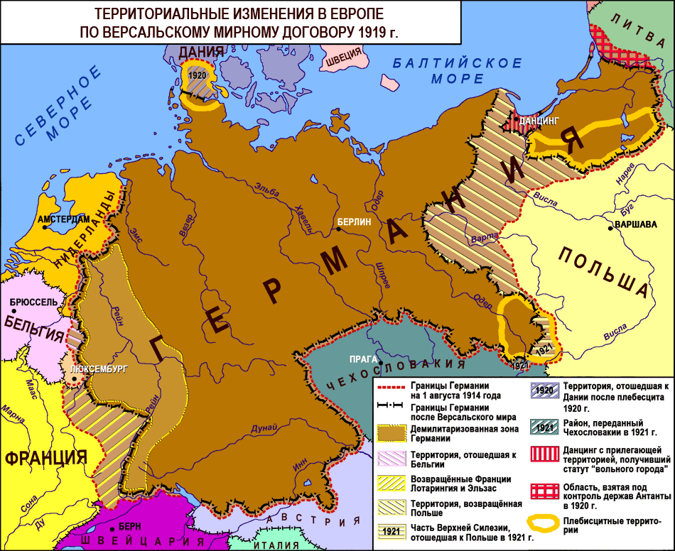
Территориальные изменения в Европе
по Версальскому мирному договору 1919 года
2. Военные ограничения:
- запрет иметь подводный флот, танковые соединения, военную авиацию и тяжёлую артиллерию;
- надводный флот ограничен небольшим количеством судов, тоннажем не более 10 тыс. тонн;
- отмена всеобщей воинской повинности, предел армии в 100 тыс. человек;
- германские земли по левому берегу Рейна объявлялись Рейнской демилитаризованной зоной.
Демилитаризация территории (от де… и лат. militaris – военный) – в международном праве ликвидация на основании международного договора военных укреплений и сооружений на определённой территории, а также запрещение содержать на ней военные базы и войска.
Сейчас различают два вида демилитаризации: полная (Антарктида, Аландский архипелаг, небесные тела, включая Луну и др.), и частичная (например, создание безъядерных зон).
3. Репарации:
- установлена сумма в 132 млрд. золотых марок (52 % из которых получала Франция).
Забегая вперёд:
Изначально была установлена сумма репараций в размере 269 миллиардов золотых марок (эквивалент примерно 100 тысяч тонн золота).
Впоследствии эта сумма была сокращена до 132 миллиардов марок.
В числе получателей репараций по Версальскому договору была и Россия, но в 1922 году Москва отказалась от своей доли в обмен на признание национализации германской собственности в России.
Пришедший в 1933 году к власти Гитлер прекратил выплаты репараций, и они были возобновлены по Лондонскому договору 1953 года.
По этому договору выплата части суммы репараций была отложена до объединения Германии, которое состоялось 3 октября 1990 года.
С 1990 выплаты возобновились. для чего Берлин был вынужден взять 20-летний кредит в размере 239,4 миллиона марок.
3 октября 2010 года в день 20-летия объединения Германии был выплачен последний транш в 70 миллионов евро.
Договоры с другими странами «Тройственного союза» (союзницами Германии) были подобны Версальскому.
Главным итогом Версальского договора стало оскорбление немецкой нации, что впоследствии и создало такую благоприятную почву для развития национализма и реваншизма.
Таким образом можно сделать вывод, что здесь, в Версальском дворце близ Парижа в 1919 году и была заложена Вторая Мировая война.
Кроме того, Версальский договор не только урегулировал отношения воюющих держав, но и изменил политическую карту Европы и соотношение сил на материке, что привело к формированию новой Европы, так называемой Версальской системы.

2. Тенденции развития стран мира в 20-30-е гг. XX века
(Наверх)
a) экономические кризисы и «кейнсианство»
В 20-30-е гг. мир потрясли два мощных экономических кризиса – послевоенный 1920-21 гг., и самый тяжелый в истории мирового капитализма – кризис 1929-33 гг.
I Мировая война, будучи «войной экономик», привела к кризису не только Россию, но и, в той или иной степени, все воюющие страны.
Особенно тяжёлой ситуация была в побеждённых странах (Россия, Германия, Австро-Венгрия, Италия).
Жизненный уровень упал настолько низко, что недовольство переросло в революционные движения, к сожалению для большевиков, захлебнувшиеся и не переросшие в мировую революцию.
В 1924-25 гг. наблюдалась «частичная стабилизация капитализма».
Но в 1929 г. мир поразил тяжелейший мировой кризис перепроизводства 1929-33 гг., сильнее всего ударивший по быстро развивающимся странам (США, Германия).
Обычный экономический кризис – это несоответствие между потоком изготавливаемой продукции и покупательной способностью населения (т.е. перепроизводство товаров).
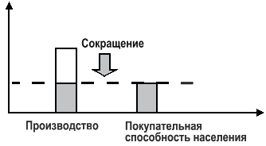
Из таких кризисов страны выходили путём естественного сокращения производства (банкротство или вынужденное закрытие предприятий), снижения цен за счёт сокращения затрат на производство (напр., увеличение рабочего дня и сокращение заработной платы) и прекращение капиталовложений.
В итоге, постепенно производство сравнивается с потреблением (предложение со спросом) и начинается новый подъём.
В конце 20-х гг. промышленность пережила смену технической и технологической базы, что привело к слишком крупному увеличению производства, сократить которое старыми методами, не получив мощный социальный взрыв возмущения, было невозможно.
Поэтому новый кризис стал столь затяжным и мучительным.
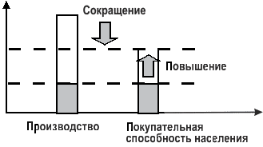
Экономисты активно искали пути выхода из кризиса.
Особое распространение и применение получила теория английского экономиста Кейнса («кейнсианство»).
Он понял – главная проблема в том, что массовое производство натолкнулось на ограниченную способность общества потреблять эти товары.
Именно поэтому Кейнс, помимо сокращения производства, предложил 3 варианта создания «эффективного спроса»:
- Повышение оплаты труда для повышения покупательной способности населения (за счёт предпринимателей).
- Увеличение государственных расходов из бюджета на социальную сферу (пенсии, пособия и т.п.), что так же приведет к повышению покупательной способности населения.
- Милитаризация, т.е. переход на военное производство, где заказчиком будет выступать государство (т.е. тоже за счёт государственного бюджета).
В качестве практики Кейнс предлагал систему мер государственного регулирования экономики:
- стимулирование расширения или ограничение производства с помощью гибкой налоговой системы, банковского процента и т.п.;
- заключение коллективных договоров между предпринимателями и профсоюзами, в которых оговаривается, что оплата труда должна возрастать в зависимости от роста производительности труда.
Эта теория и была реализована в большинстве стран, хотя переход к государственному регулирование экономики достигалось в них двумя путями:
- Через либерально-демократические реформы – в государствах с сильной центральной властью и устойчивой парламентской системой (США, Англия, Франция и др.).
- Через создание тоталитарно-репрессивных режимов – в государствах со слабой центральной властью и не сформировавшейся парламентской системой (Россия, Италия, Германия и др.).
Исходя из этого можно сказать, что большевизм и фашизм – это варианты государственного регулирования экономики (или гос.монополистического капитализма).
б) альтернативы политического развития
Второй путь перехода к государственному регулированию экономики, через создание тоталитарно-репрессивных режимов, присущ именно XX веку, создавшему благоприятные условия для формирования тоталитаризма.
- Во-первых – условия для формирования идеологий толпы.
XX век – индустриальный век, принесший глобальные изменения во все структуры общества, от политики до психологии.
Бурное развитие капитализма привело к урбанизации и повышению темпов жизни, ведущих к развитию у человека чувств одиночества и подавленности, что ведёт к стремлению объединиться с себе подобными
Урбанизация (от лат. urbanus – городской) – процесс повышения роли городов в развитии общества.
Урбанизация привела к высокой концентрации масс в городах и общности их интересов в борьбе за улучшение условий жизни, а это вело к рождению идеологий для толпы (сначала социализма и коммунизма, а затем и фашизма).
Ухудшающиеся условия жизни, особенно в годы экономических кризисов, создали предпосылки для прихода к власти партий, ведущих толпу под лозунгами социальной справедливости.
- Во-вторых – средства для контроля и массовой агитации.
Любая диктатура прошлого зависела от промежуточных звеньев передачи приказов исполнителям, и если какое-либо звено выходило из подчинения, Центр просто терял связь с низшими инстанциями.
Поэтому ни Цезарь, ни Карл Великий не могли мечтать о тотальной (полной, всеобщей) власти.
Только с появлением современных средств связи (телеграф, радио, телефон) Центр получил возможность обходиться без промежуточных звеньев и осуществлять тотальные контроль над всеми сферами жизни общества.
Одновременно техническая мысль XX века обеспечила диктаторов и средствами для массовой пропаганды (кино, радио).
Таким образом, только индустриальное общество привело к необходимой для пропаганды и контроля концентрации масс, и создало инструменты для пропаганды и контроля, что сделало возможным формирование тоталитаризма.
Наибольшая вероятность формирования тоталитарной системы возникает в кризисных ситуациях, когда положение средних и низших слоев крайне ухудшается.
История знает 2 типа тоталитарно-репрессивных режимов:
- леворадикальный – коммунизм (Россия);
- правоэкстремистский – фашизм (Италия, Германия, Болгария и т.д.)
Приход к власти леворадикального режима наиболее вероятен в кризисных ситуациях при слабости буржуазии и либеральной части общества, неспособных ничего противопоставить активности левых сил.
Самой сильной питательной средой для развития фашизма является чувство национальной ущемлённости, ведущей к мощному развитию национализма.
Именно поэтому фашизм наибольшее развитие получает в побеждённых странах.
Другой стороной фашизма является его антиреволюционная направленность.
Поэтому фашизм сильнее всего развивается во время революционного движения, т.к. крупная буржуазия и армия подпитывают и используют его для борьбы с левыми.
Подумайте и дайте обоснованные ответы:
В России начала XX века были и революционные движения и поражения в войнах. Но развивался ли в ней фашизм? Если да, то почему Россия пошла другим путём?
Таким образом два послевоенных экономических кризиса 1920-21 и 1929-33 гг. создали условия для перехода к государственному регулированию экономики.
В одних странах это происходило путём реформ, в других – через тоталитарно-репрессивные режимы.

Борис Ячменев <restspecialtorg@i.ua>

